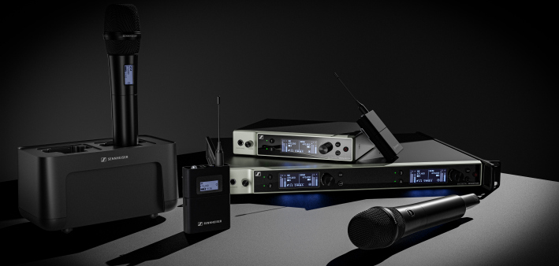

森海塞尔宣布EW-DX无线麦克风系统全新组件现已上市
Evolution Wireless Digital家族最新成员亮相：双通道数字半机架Dante接收机

韦德马克，2023年11月28日——森海塞尔作为先进音频技术的首选，致力于使协作和学习变得更轻松。森海塞尔宣布，EW-DX无线麦克风系统的新组件现已开始发货，可供客户订购。EW-DX的初始组件于去年发布，EW-DX运用先进技术提供可轻松扩展的数字UHF系统，简化了专业工作流程。

新上市的产品包括半机架尺寸的双通道Dante接收机、带级联功能的网络充电器和有源定向壁挂式天线。除新的硬件外，Sennheiser Control Cockpit、Wireless Systems Manager和Smart Assist App软件也进行了更新，以支持新的EW-DX组件。

双通道Dante接收机
除了不带Dante的双通道接收机外，森海塞尔现推出EW-DX EM 2 Dante半机架（9.5英寸）双通道接收机，支持多种网络模式，可灵活集成到现有工作流程。这款接收机的交换带宽高达88 MHz，凭借森海塞尔的等距分布技术，在标准模式下可规划多达146个通道，在高链路密度模式下可规划多达293个通道。
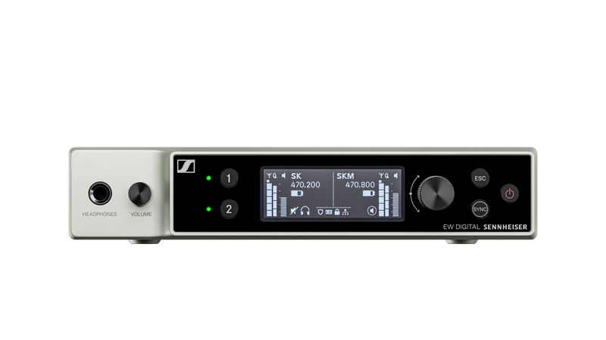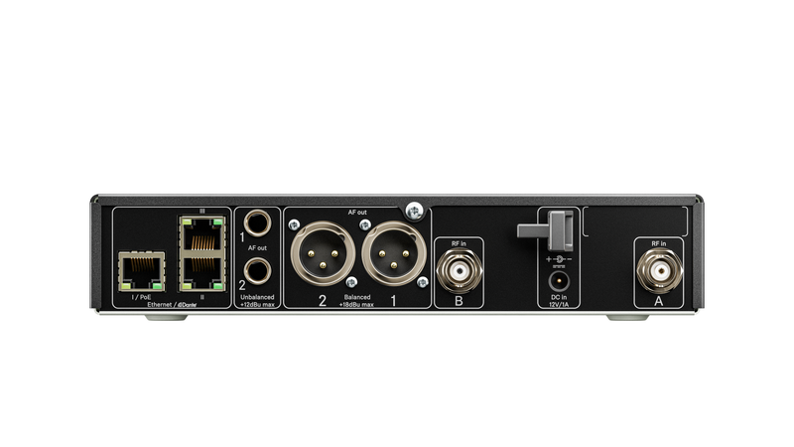 EW-DX双通道Dante接收机的正面和背面

支持级联的网络充电器
今年早些时候，EW-DX双充电槽网络充电器的非级联型号CHG 70N开始面向客户发货。现在，森海塞尔宣布推出CHG 70N的替代产品——CHG 70N-C，这款网络充电器可支持级联（最多支持5个网络充电器单元）。
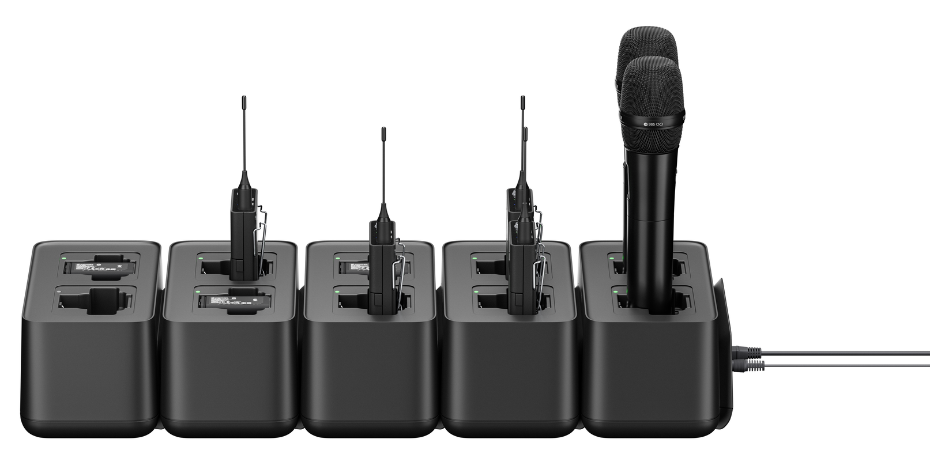 | 全新CHG 70N-C级联网络充电器

壁挂式天线
AWM壁挂式天线是一种有源定向天线，可与Evolution Wireless Digital无线麦克风系统配合使用。它可以连接到任何固定式Evolution Wireless Digital接收机或EW-D ASA天线分配器。AWM提供以下几种产品型号：
- AWM UHF I (470-694 MHz)
- AWM UHF II (823-1075 MHz)
- AWM 1G8 (1785-1805 MHz)
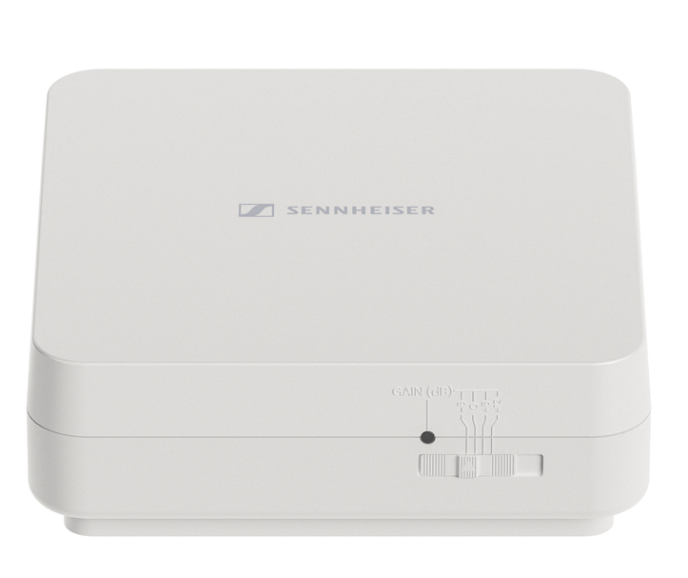 | AWM壁挂式天线

支持轻松处理、控制和维护的中控软件
为满足各种应用场景的需要，森海塞尔为客户提供通过中控软件监控音频解决方案的能力。对于在演讲或会议等企业或教育环境中使用EW-DX的客户，Sennheiser Control Cockpit 7.1.0版现添加了对以下EW-DX新产品的支持：
- EW-DX EM 2 Dante接收机
- EW-DX桌面发射机（2024年初面世）
- EW-DX CHG 70N-C级联网络充电器

方便易用的Sennheiser Control Cockpit可随时提供所有网络内设备的全局概览视图。它能一目了然地显示所有状态信息，让用户能够轻而易举地同时调整一台或多台设备的设置。

对多通道现场音频环境（如音乐或剧院演出）中的操作员来说，森海塞尔Wireless Systems Manager 4.7.0支持对所有EW-DX产品进行设置、监视和控制。

为方便在较小型设置环境中进行操控，森海塞尔全新的Smart Assist App 2.1.1版支持使用任何iOS或Android设备实现自动设置、运行和监控。智能设置功能可自动创建可靠的无线连接，无须无线专业知识。

EW-DX客户反馈
Creative Technology (CT) 是一家跨国公司，隶属于全球领先的广播电视公司NEP集团，专门面向现场活动和系统集成市场提供技术、项目管理和创意解决方案。近期，该公司驻美国的业务部门 (CTUS) 与森海塞尔合作设计并规范了一套完整的无线音频套装，该套装采用了森海塞尔EW-DX无线系统，以确保为客户提供性能可靠、音质出色的音频。CTUS组装并部署了140套定制无线麦克风套装，每个套装均以森海塞尔EW-DX无线系统为核心，以提升其为全美重要业务活动提供高品质音频的能力。

“在我们近期的一个项目中，我们使用森海塞尔新产品EW-DX R1-9和Q1-9射频频段协调了200多个频率。”Creative Technology的射频协调员Jeff Jones表示。“这些设备的安装和调谐都非常简单，而且可以轻松同步腰包和手持设备。EW-DX拥有两个较宽的射频频段，这让我们能在全部可用频谱上进行调谐，因此，相较于频段受限的老一代技术，EW-DX设备是大量分组会议室的绝佳选择。新款森海塞尔设备给我们带来了非常稳定可靠的表现。”

未来将推出的其他新组件
除了覆盖全部频率范围的EW-DX TS 3针和5针桌面发射机外，森海塞尔预计还将于2024年年中推出全19英寸机架尺寸的四通道Dante接收机。
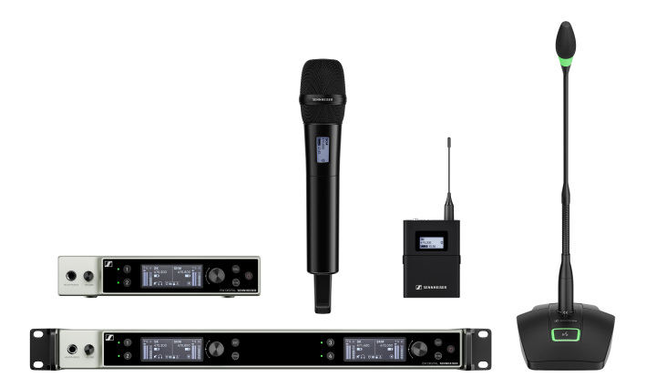
EW-DX系统组件（部分）概览

“EW-DX已在市场上得到了广泛应用，我们期待帮助现有客户建立他们的EW-DX系统，同时通过这些新组件吸引新客户，”森海塞尔商务通讯无线产品首席产品经理Michael Altemark表示。“通过增加支持Dante的接收机、级联充电器和来自我们多款软件控制平台的支持，我们正在履行自己的承诺，为客户提供他们所需要和要求的无线麦克风系统功能。”

更多有关EW-DX的信息，请访问www.sennheiser.com/zh-cn/product-families/ew-dx-business或www.sennheiser.com/zh-cn/product-families/ew-dx-professional。

（正文结束）

Dante是Audinate Pty. Ltd.的注册商标。
本篇新闻稿中所包含的图片及更多照片可由此下载。

关于森海塞尔品牌
音频是我们的生命之源。我们致力于创造与众不同的音频解决方案。打造音频之未来并为我们的客户提供非凡的声音体验——这就是森海塞尔品牌近80年来所传承的精神。专业话筒及监听系统、会议系统、流媒体技术和无线传输系统等专业音频解决方案，这些业务隶属于森海塞尔（Sennheiser electronic GmbH & Co. KG）；而消费电子产品业务包括耳机、条形音箱和语音增强耳机等在森海塞尔的授权下由索诺瓦控股集团（Sonova Holding AG）运营。

www.sennheiser.com
www.sennheiser-hearing.com

大中华区新闻联络人
顾彦多 Ivy
ivy.gu@sennheiser.com
+86-13810674317

